1. Площадь прямоугольного треугольника равна 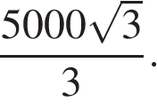 Один из острых углов равен 60°. Найдите длину катета, лежащего напротив этого угла.
2. Задание 16
В прямоугольном треугольнике ABC катет AC = 90, а высота CH, опущенная на гипотенузу, равна 72. Найдите .
3. Задание 16
В треугольнике угол равен 90°, , 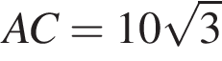,. Найдите .

4. Задание 16
В треугольнике известно, что , , угол равен 90°. Найдите радиус описанной окружности этого треугольника.

5. Задание 16

В прямоугольном треугольнике катет и гипотенуза равны 9 и 15 соответственно. Найдите другой катет этого треугольника.
6. Задание 16
В треугольнике угол равен 90°, 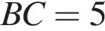, . Найдите .

7. Задание 16
Катеты прямоугольного треугольника равны и 2. Найдите синус наименьшего угла этого треугольника.

